INclusão de ferramentas ao proceda

Tenho algumas sugestões de ferramentas a serem incluídas ao PROCEDA, principalmente na parte de testes estatísticos a serem aplicados sobre os dados. Porém, antes da parte de testes, vou abordar a entrada e saída de dados. Estou enviando um arquivo do excel, onde montei os testes. Ele tem alguma firulas a mais, mas serve para clarear algumas dúvidas que vocês possam ter sobre esse texto, além de mostrar como deveriam ser os gráficos que sugiro aqui.

Entrada de dados:
Já falei esse assunto contigo (Viegas) sobre a necessidade de padronizar uma das formas de entrada de dados com o HIDRO (banco de dados da ANA). Sei que o PROCEDA tem um conjunto de formatos possíveis através do seu importador (e sugiro que os formatos existentes continuem, é claro), mas isso pode dar problema quanto ao arquivo formato texto do Hidroweb (ANA). Eles já foram mudados mais de uma vez. Para não ter que ficar construindo plugins para o importador cada vez que o fromato texto da Hidroweb mudar, sugiro que o importador tenha uma opção de ler arquivos formato mdb (do access), pois o HIDRO exporta dados em formato access, assim como a HIDROWEB. Esse formato não será mudado pela ANA.

Saída de dados:
Para a saída de dados já existem vários formatos para atender as necessidades de diferentes programas, como o MODHAC e o PROPAGAR. Mas acho importante que houvesse a possibilidade de se exportar dados para o excel, pq tem muita gente que usa as ferramentas do excel sobre dados hidrológicos.
Sugiro que o usuário possa fazer uma seleção de dados (tando de período de dados como de postos/estações) e exportar para um arquivo, ou excel direto ou texto que pudesse ser lido pelo excel: Com os dados todos em colunas (a primeira coluna sendo a data e a demais sendo os dados – uma coluna para cada posto exportado).

TESTES DE HIPÓTESE
Seria importante se o PROCEDA possuísse alguns testes de hipótese (é possível que ele já tenha ou que o Amauri já possua ferramentas prontas para incluir no PROCEDA e eu não saiba).
Porém, para sua aplicação, alguns testes de hipótese usados para estudos estatísticos exigem que os dados se ajustem a uma distribuição normal de freqüência ou, ainda, que não exista correlação serial entre os dados. Dessa forma, além da aplicação de desses testes, é necessária a aplicação de testes preliminares para verificar a normalidade dos dados, bem como identificar a presença de correlação entre eles.
Para essa análise preliminar de normalidade da série e presença de autocorrelação entre os dados sugiro que fossem implementadsos as seguintes ferramentas: O coeficiente de assimetria e teste de Qui-quadrado (para avaliam a normalidade) e o coeficiente de autocor-relação (para avalia o grau de correlação entre os dados).

Teste de Normalidade – Coeficiente de Assimetria
Esse tem em qualquer livro de estatística, mas a fórmula é a seguinte: (Salas, 1985).
(cuidado com os expoentes ao cubo na hora de programar)

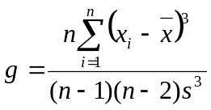
onde: g – coeficiente de assimetria
n – número de dados da série
x_{i} – iésimo dado da série
s – desvio padrão da série

Para verificar se o valor obtido, seria bom ter os limites inferior e superior calculados para comparação. Salas et. al.(1985):

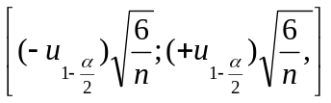
onde: u – valor associado a uma probabilidade na distribuição normal padrão
n – número de dados da série
α – nível de significância adotado

Se o valor calculado para o coeficiente de assimetria estiver dentro dos limites, considera-se que os dados da série ajustam-se a uma distribuição normal, para um nível de significância α.

Teste de Normalidade – Qui-Quadrado
Para realizar uma outra verificação sobre a normalidade da série, seria bom contar com o teste de Qui-quadrado. (Salas et. al., 1985).
O teste de Qui-quadrado avalia se as freqüências de ocorrência dos dados em k intervalos de classe equiprováveis, cujos limites são determinados a partir da distribuição normal, são compatíveis com as freqüências esperadas para esses intervalos. (Hoel, 1979).
O valor do parâmetro Qui-quadrado é calculado conforme a equação:

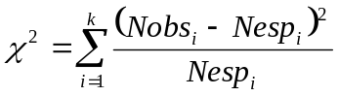
onde: χ² – Qui-quadrado
k – número de classes estipulado
Nobs_{i} – freqüência observada em cada classe
Nesp_{i} – freqüência esperada em cada classe

O PROCEDA poderia disponibilizar o valor do Qui-quadrado crítico (obtido de tabelas da distribuição de Qui-quadrado para um determinado nível de confiança e um certo grau de liberdade, ou calculado pela equação que dá origem a essas tabelas) para comparação, após a determinação do Qui-quadrado.
Se o valor calculado χ² for menor que o valor tabelado 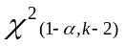, aceita-se a hipótese de normalidade dos dados, para o nível de confiança estipulado.

Teste de Correlação Serial – Coeficiente de Autocorrelação
Lembra do autocorrelograma, Viegas? Seria bom que o PROCEDA disponibilizasse um gráfico com o autocorrelograma de uma série de dados (para diversos “lags” ou defasagens entre os dados) selecionada pelo usuário, para que esse pudesse avaliar o grau de dependência entre os dados sucessivos em uma série.
Só para lembrar, o gráfico é construído a partir do coeficiente de autocorrelação da série (ordenada) para diversas defasagens temporais ou lags (abscissa).
O coeficiente de autocorrelação para cada defasagem é obtido pela equação (Salas, 1985):

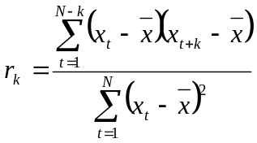
onde: r_{k} – coeficiente de correlação para o lag k
N – número de dados da série
x_{t} – t-ésimo dado da série

O coeficiente de autocorrelação de séries temporais independentes, para diferentes defasagens, flutua em torno de zero seguindo a distribuição normal (Anderson, 1941 apud Salas et. Al., 1985). Para aferir se o valor calculado caracteriza uma autodependência, seria importante que o gráfico tivesse os limites do intervalo de confiança de 95%, dados por:
(Salas, 1985).
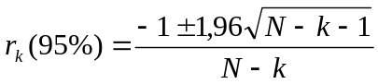

Se r_{k} calculado for menor que r_{k(95%)} considera-se que não existe autocorrelação entre os dados, para o nível de confiança de 95%.

TESTES NÃO-PARAMÉTRICOS
Os testes não-paramétricos caracterizam-se pela aplicação de análises estatísticas sobre freqüências ou numerais ordinais extraídos da série amostral. A grande vantagem de sua aplicação é que esses testes geralmente não pressupõem condições para sua aplicação, como a da normalidade da série, por exemplo.
Sugiro que o PROCEDA tenha alguns testes não-paramétricos que pudessem ser aplicados sobre uma seleção de dados de um posto, feita pelo usuário. Inicialmente os seguintes: Mann-Kendall, Coeficiente de Spearman, Wilcoxon ou Mann-Whitney, Pettitt e Wald-Wolfowitz. Depois posso sugerir outros, conforme a necessidade.

Teste de Mann-Kendall
O teste de Mann-Kendall baseia-se no fato de que qualquer medida consistente de correlação de ordens (ranks) de duas séries, x e y, pode conduzir a um teste de independência. (Silveira, 2000).
Esse teste utiliza a estatística S para fazer a contagem do número de valores antecedentes, maiores e menores que um determinado valor, conforme a equação:

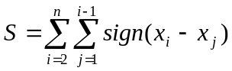
onde: sign(x_{i} – x_{j}) = 1 se x_{i} > x_{j}
sign(x_{i} – x_{j}) = 0 se x_{i} = x_{j}
sign(x_{i} – x_{j}) = -1 se x_{i} < x_{j}
x_{i} – é o iésimo dado da série selecionada
x_{j} – é o conjunto de dados antecedentes ao de índice i
(por isso j varia de 1 até i-1)
i > j (ordem) e n o número de elementos da amostra

A estatística S possui média e a sua variança são dadas pelas equações:

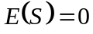 e 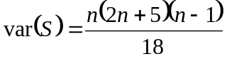

Esta estatística tende a uma distribuição normal e os testes podem ser feitos com base nesta distribuição. Logo, calcula-se o valor da estatística u através da equação:

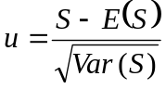

Ao fim desse cálculo, o PROCEDA poderia comparar se o valor de u calculado (equação acima) com o valor de u crítico, proveniente da distribuição normal padrão, para um certo nível de significância.
Se o módulo de u calculado for maior que u crítico, o programa poderia fornecer uma indicação qualquer que diga que a série selecionada pelo usuário apresenta indícios de não-estacionariedade. Ao existir indicativo de não-estacionariedade, se o valor de S for maior que E(S) indicaria que a série apresenta uma tendência crescente, caso contrário a série apresentaria que existe uma tendência decrescente.

Teste de Spearman
O teste do coeficiente de Spearman, ou da correlação ordenada de Spearman, é um teste de independência entre duas séries emparelhadas (a um valor x de uma série corresponde um valor y da outra série). Baseia-se no cálculo do coeficiente de correlação das ordens (ranks) respectivas de x e de y no conjunto de todos os pares de valores. No caso das séries temporais serve para detectar alguma tendência, crescente ou decrescente, de seus valores ao longo do tempo. (CEHPAR, 2001; Silveira, 2000).
Aplica-se fixando as ordens de x (período de dados da série de um posto, selecionado pelo usuário) na forma natural (1, 2, 3, ... n) e permutando apenas a ordem de y (em ordem crescente). O coeficiente ρ é calculado pela equação:

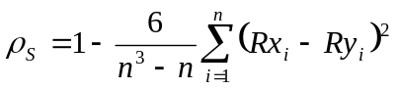
onde: ρ_{s} – coeficiente de Spearman
Rx_{i} – ordem do elemento x_{i} na serie em ordem natural (x) – (i=1, 2, 3,..., n)
Ry_{i} – ordem desse mesmo valor x_{i} na serie ordenada de forma crescente (y)
n – número de elementos da amostra

ρs é uma variável aleatória com distribuição simétrica, com média e variância dadas pelas equações: (Silveira, 2000).

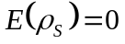 e 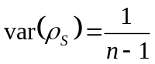

A distribuição de ρs foi estabelecida pela teoria estatística, mas para uso prático trabalhar-se com sua relação com a estatística t de Student, dada pela equação: (Silveira, 2000)

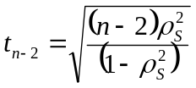
onde t_{n-2} é a estatística t com n-2 graus de liberdade.

O programa poderia comparar a estatística t_{n-2} calculada com o valor de t crítico (tabela de Student), bilateralmente, para um certo nível de significância. Se o valor calculado (t_{n-2}) fosse maior que o valor de tabela - t_{(n-2, α)}, o programa indicaria que existe presença de não-estacionariedade na série de dados selecionados pelo usuário.

Teste de Wilcoxon ou Mann-Whitney
O teste de Wilcoxon, também chamado de Mann-Whitney ou teste U, baseia-se numa estatística de ordens avaliada em duas séries de observação, que podem ter tamanhos diferentes, com o intuito de definir o grau de mistura entre as duas séries e verificar se elas provém da mesma distribuição de probabilidades. (Silveira, 2000).
Ao aplicar este teste em uma série temporal, esta deve ser dividida em duas sub-amostras. A estatística U é obtida pela contagem total do número de vezes que cada valor da primeira amostra (de tamanho n₁) excede ou é igual a cada valor da segunda amostra (de tamanho n₂). A estatística U pode ser calculada através de um somatório de ranks, conforme demonstra a equação 2.13. (Silveira, 2000).

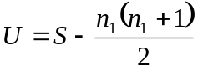 (2.13)
sendo:
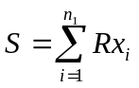
e Rx_{i} a ordem (crescente) dos x_{i} valores da primeira série, considerando que a ordenação seja realizada de forma conjunta com as duas séries.
A média e a variância de U são dadas pelas equações 2.14 e 2.15. (Silveira, 2000).
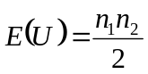 (2.14)
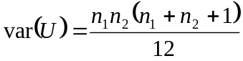 (2.15)
onde: n₁ – número de elementos da primeira parte da série
n₂ – número de elementos da segunda parte da série

O teste de hipótese é feito com base na distribuição normal, calculando-se o valor da estatística Z através da equação 2.16.

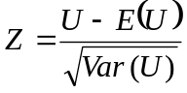 (2.16)

Por fim, compara-se o valor de Z calculado com o valor de Z crítico, proveniente da distribuição normal padrão, para um certo nível de significância. (Koch e Rego, 1984).
Se o módulo de Z calculado for maior que Z crítico, fica caracterizado que as duas partes da série não são de uma mesma população, caracterizando a não-estacionariedade.

Teste de Pettitt
Pettitt introduziu uma variante da estatística U de Mann-Whitney para avaliar pontos de ruptura na série temporal, identificada como Up. A relação de Up com U (estatística do teste de Wilcoxon) é dada pela equação: (Silveira, 2000)

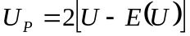
sendo a variância de Up igual a variância de U.

O valor da estatística Up para cada elemento da série é calculado pela equação:
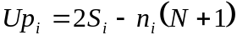
sendo:
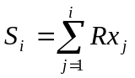
onde: Rx_{j} – ordem (crescente) do elemento x_{j} da série
S_{i} – somatório das ordens dos x_{j} elementos da série até a posição i
n_{i} – número de elementos até a posição i da série
N – número total de elementos da série

Ao calcular o valor de Up para todos os intervalos de tempos da série, o programa verificaria a possibilidade de ruptura em todos os elementos da série e obteria Up em função do tempo. A oscilação de Up dentro de um intervalo de confiança fixado, configuraria estatisticamente a não existência de pontos de ruptura na série. (Silveira, 2000).
Foi deduzida uma expressão analítica para as probabilidades de significância associadas aos valores de Up. A equação abaixo calcula a probabilidades de ruptura na série para cada intervelo.

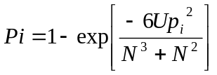 onde Pi é a probabilidade de ruptura da série no intervalo i.

O uso da expressão acima permite identificar os períodos críticos quanto a modificações no comportamento da série. O programa poderia construir um gráfico mostrando a probabilidade de ruptura ao longo da série selecionada pelo usuário e incluir o limite que caracterizaria uma ruptura. Pode-se adotar um valor de probabilidade de Pi >= 0,95 como critério de aceitação de ruptura no intervalo i.

Teste de Wald-Wolfowitz
O teste de Wald-Wolfowitz, também chamado de run test, verifica se os dados de uma série ocorrem de forma aleatória.
A estatística r realiza a contagem do número de oscilações dos valores da série, na sua ordem natural, em torno da sua mediana (o programa calcularia a mediana dos dados selecionados pelo usuário) e verifica se esse número está dentro de uma faixa de distribuição considerada normal. (Back, 2001).
A distribuição amostral do número de oscilações pode ser aproximada pela distribuição normal, com média e variância dadas pelas equações: (CEHPAR, 2001; Back, 2001)

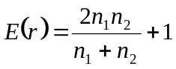

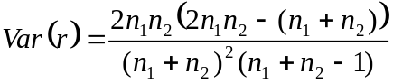

onde: n₁ – número de elementos da série maiores ou iguais à mediana
n₂ – número de elementos da série menores do que a mediana

Como esta estatística tende a uma distribuição normal, os testes a serem feitos pelo programa seriam baseados na distribuição normal padrão. Para tal, o PROCEDA calcularia o valor de Z através da equação:

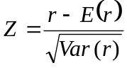

Depois compararia o valor de Z calculado (equação acima) com o valor de Z crítico, proveniente da distribuição normal padrão, para um certo nível de significância. Se o módulo de Z calculado for maior que Z crítico, seria dada uma indicação de que a série não é aleatória, apresentando indícios de não-estacionariedade.

TESTES PARAMÉTRICOS
Os testes paramétricos caracterizam-se pela aplicação de análises estatísticas sobre parâmetros extraídos diretamente dos dados da série amostral. Ao utilizar os próprios valores da série obtém-se um maior valor da informação. (Koch e Rego, 1985). A aplicação de testes paramétricos pressupõe que a série ajuste-se a uma distribuição normal, sendo influenciado, também, pela presença de correlação entre os dados. A princípio sugiro que o PROCEDA possua dois testes paramétricos: o teste t de Student e o teste F de Snedecor.

Teste t de student
O teste t de Student (t-test) testa a igualdade ou não de duas médias provenientes de duas amostras, havendo o desconhecimento dos valores populacionais das varianças. (Silveira, 2000; CEHPAR, 2001).
A distribuição t de Student é, para n>3, simétrica em torno de zero, com forma campanular. Mas esta forma campanular varia com o número de graus de liberdade (ν). As caudas da distribuição t são mais elevadas que as da distribuição normal reduzida.
O teste de igualdade de médias, com a distribuição de Student, é feito com o cálculo da estatística t, conforme as equações: (Silveira, 2000)

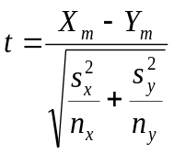

sendo:
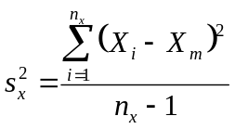 e 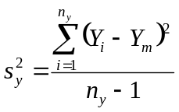

onde: t – estatística t
X_{m} – média dos valores X_{i} da amostra X
Y_{m} – média dos valores Y_{i} da amostra Y
s_{x} – desvio padrão da amostra X
s_{y} – desvio padrão da amostra Y
n_{x} – número de dados da amostra X
n_{y} – número de dados da amostra Y

O valor t assim calculado deve ser comparado com um valor crítico da distribuição de Student com ν = n_{x} + n_{y} – 2 graus de liberdade. O teste é bilateral e se o módulo do valor calculado for igual ou inferior ao valor tabelado a hipótese de igualdade das médias das duas amostras é aceita.

Teste F de Snedecor
O teste de F avalia a igualdade ou não das variâncias de duas amostras. Considerando-se as varianças amostrais S²_{x} e S²_{y} de duas amostras independentes retiradas de duas populações normais, demonstra-se que o quociente S²_{x}/S²_{y} segue a chamada distribuição F de Snedecor.
O valor da estatística F, com ν_{x} graus de liberdade no numerador e ν_{y} graus de liberdade no denominador, é dado pela equação: (CEHPAR, 2001; Silveira, 2000)
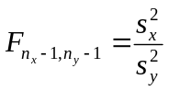

Logo, definindo-se um nível de significância para a estatística F, pode-se testar se duas amostras têm origem na mesma população, analisando-se suas varianças.
O valor F calculado deve ser comparado com o valor crítico da distribuição F com n_{x}-1 e n_{y}–1 graus de liberdade. Se o valor calculado for igual ou inferior ao valor tabelado a hipótese de igualdade das variâncias das duas amostras é aceita.

referências BIBLIOGRáFIcAs
Back, A.J. 2001. Aplicação de Análise Estatística para Identificação de Tebdências Climáticas. In: Pesquisa Agropecuária Brasileira. Brasília. V.36, n.5, p.717-726.
CEHPAR. 2001. Investigação de Estacionariedade de Séries Hidrológicas. Curitiba.
Clarke, R. T. 1994. Statistical Modelling in Hydrology. Wiley. Chichester. 412 pp.
Clarke, R. T. e Brusa, L.C. 1997. O Método Bootstrap para Detectar Tendências em Séries de Vazões. In: XII Simpósio Brasileiro de Recursos Hídricos. ABRH: Vitória. pp. 621-628.
Hoel, P.G. 1979. Estatística Elementar. Editora Atlas. São Paulo.
Koch, V. e Rêgo, J.C. 1984. Aplicação de Testes Não-paramétricos para Verificar a Homo-geneidade de Séries Hidrometeorológicas. In: Revista Brasileira de Engenharia. V.3, n.1.
Salas, J.D.; Delleur, J.W.; Yevjevich, V.; Lane W.L. 1985 Applied Modeling of Hydrologic Time Series. Water Resources Publications. Colorado. pp. 484.
Silveira, A.L.L. 2000. Simulação Hidrológica Estocástica. Apostila da disciplina Séries Temporais Hidrológicas e Ecológicas. PPG-IPH. Porto Alegre.
Stephenson, D.B. e Benestod, R.E. Environmental Statistics for climate researchers. From http://www.gfi.uib.no/~nilsg/kurs/klimaanalyse.html.
Weisstein, E.W. From Mathworld – A Wolfram Web Resource. http://www.gfi.uib.no/ ~nilsg/kurs/klimaanalyse.html.

